Réaliser un roman-photo avec OoImpress

- Lancer le module Impress de votre suite bureautique préférée (OOo4Kids / LibreOffice / OpenOffice...)
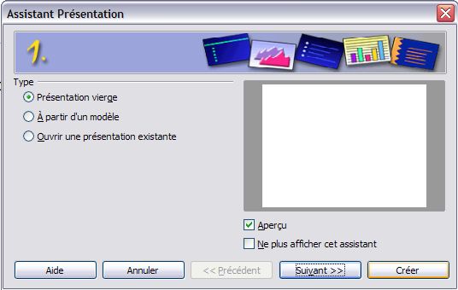
- Choisir une « présentation vierge » et cliquer sur « créer ».
Chaque page s'appelle une « diapo ».

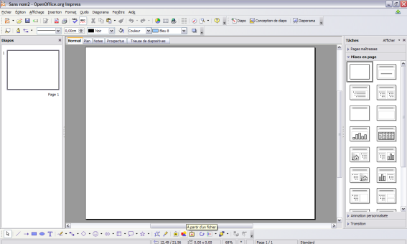
- Insérer la (ou les) image(s) disponible(s) sur le disque dur de l'ordinateur.
- Ajouter ensuite les « bulles » désirées (barre de dessin en bas)
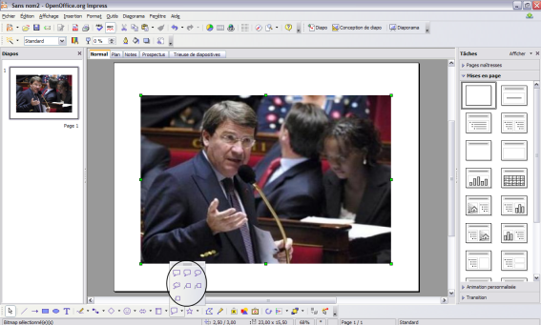
- Ecrire le dialogue.

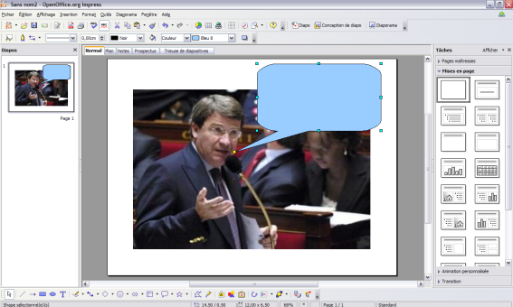
- Modifier, si besoin, les bulles (clic droit puis « zone »).

- Pour ajouter une nouvelle vignette, cliquer sur « Insertion / Diapo ».
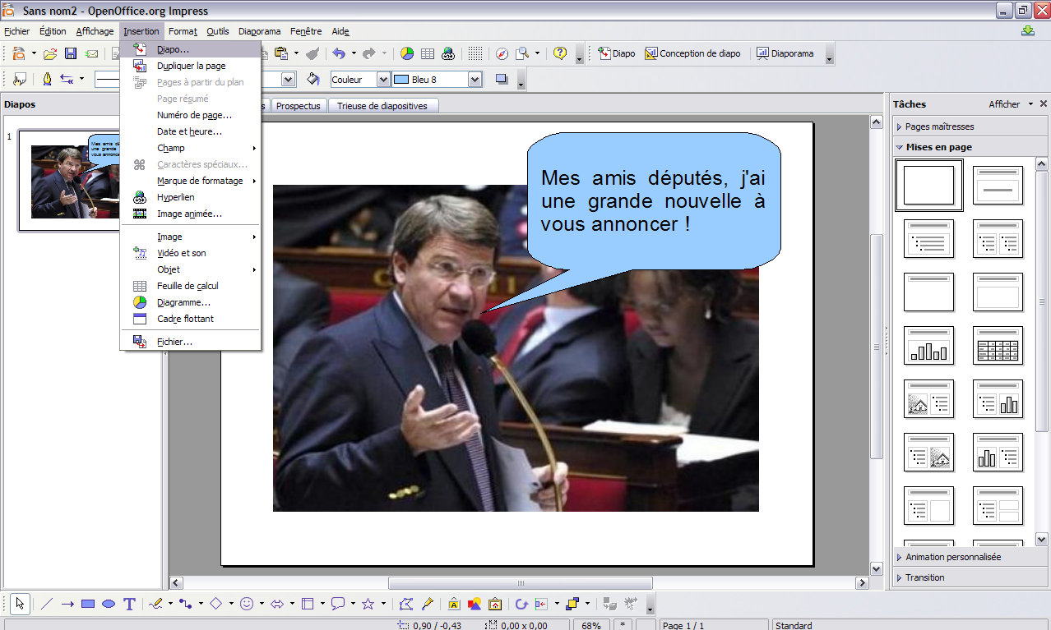
- Répéter alors les étapes 3 à 6.
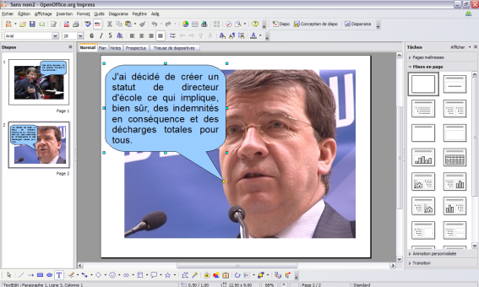
Impress offre beaucoup d'autres possibilités, à vous de les explorer.

